**Balaton camping, czyli wakacje w węgierskim stylu**

**Planując wakacje, coraz częściej zdarza nam się szukać odległych kierunków. Decydujemy się na wycieczki do miejsc oddalonych o setki kilometrów, zapominając o lokalizacjach, które są w zasięgu naszej reki. Balaton camping to świetna opcja na spędzenie udanego wypoczynku w pięknej scenerii i niedalekiej odległości. Wycieczka do sąsiedniego państwa może być ciekawsza niż myślisz. Przekonaj się sam!**

**Balaton camping - dlaczego warto tu przyjechać?**

Balaton to jezioro, które przez wielu porównywane jest do lazurowego wybrzeża, scenerii rodem z Toskanii, czy wreszcie - klimatu morza, do którego Węgry nie mają dostępu. Znakiem charakterystycznym tego miejsca jest błękitna woda, w której kąpiel przypomina wakacje w egzotycznym kraju. Na tym nie koniec! Całość obtoczona jest najlepszymi winiarniami, gdzie serwowane są lokalne wina. Wakacje? Kierunek **Balaton camping**! To miejsce samo się broni. Zobacz, co ma Ci do zaoferowania!

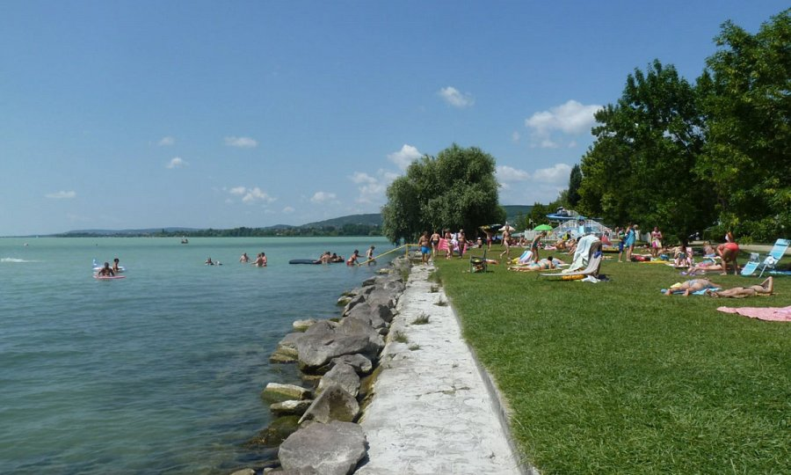

**Wakacje na łonie natury, czyli czas na relaks**

Wypoczynek na świeżym powietrzu to jedna z lepszych form spędzania czasu wolnego czasu. Jak powszechnie wiadomo, nic tak nie regeneruje jak kontakt z naturą. Zakwaterowanie w ciemnych pokojach hotelowych, a przy tym brak słońca i zieleni, nie dla każdego wpisuje się w idealną wizję spędzania urlopu. Jeśli zależy Ci na tym, aby mieć stały kontakt z przyrodą i odpocząć od murów domu, postaw na *Balaton camping*. Kto powiedział, ze trzeba jeździć w najodleglejsze zakątki świata, aby spędzić udany urlop?

**Balaton camping - nieznane oblicze Węgier**

Dla osób, które kojarzą Węgry tylko od strony pięknych zabytków w Budapeszcie i widoków rozpościerających się znad Dunaju, przedstawiamy [Balaton camping](https://lux-camp.pl/wegry/jezioro-balaton), czyli wypoczynek nad największym węgierskim jeziorem. Wakacje w pięknej scenerii w połączeniu z aktywnym urlopem? Balaton camping wpisze się w oczekiwania wczasowiczów.